
蒸し暑い日が続いていますが、子どもたちは元気いっぱいです。プールも始まり、気持ちよく水を浴びるのを楽しみにしている様子です。毎日の宿題では、お忙しい中、音読やたしざんかあどへのご協力ありがとうございます。ご家庭での毎日の温かい言葉がけが、励みになっている様子が伺われます。これからも、ご協力をお願いします。疲れがたまりやすくなっているころですので、夜は早めに休ませ、元気に夏休みを迎えられるようお願いします。
西山小学校１年 学年通信

７月号
Ｈ２５．６．２６

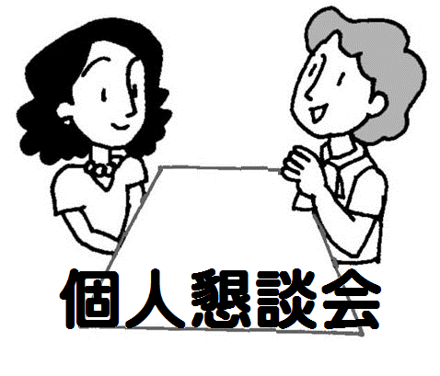
７／９（火）～７／１２（金）

お忙しい中、お時間をいただきますが、よろしくお願いします。
１０分程度の短い時間ですが、お子さんの学校での様子や一学期間のがんばりなどをお話しし、ご家庭での様子もうかがいたいと思います。
なお、懇談会後、アサガオの鉢を持ち帰っていただきます。持ち帰られましたら、学校と同じようにお子さんに世話をさせてください。夏休みには、観察も行います。花が咲き終わって種ができましたら、集めておいてください。２学期に学校に持ってきてもらいます。植木鉢と支柱は、種取りが終わったら、洗って保管しておいてください。

７月の集金
あさがお支柱 | 240
パステルクラフト（図工用色画紙） | 120
絵日記用紙 | 35
合 計 | 395

※給食費は、
７月（２３０円×１３回）２，９９０円 です。
お知らせとお願い

- 席上揮毫大会 選手選考会
秋に小野小学校で行われる席上揮毫大会（習字の大会）に参加する代表者選考会を７月１７日（水)に行います。下校が少し遅くなりますが、高学年と一緒に下校します。課題は、わかり次第お知らせします。参加希望者は、習字道具を持たせてください。

- 転居の予定
転居の予定がありましたら、なるべく早く担任までお知らせください。また勤務先や電話番号などの変更があった場合も随時、お知らせください。


- 荷物の持ち帰り
夏休み前に、お道具箱などの荷物を持ち帰ります。連絡帳でお知らせしましたら、持ち帰り用の大きめの手さげ袋を持たせてください。

- 持ち物

近頃、筆箱の中に消しゴムが複数入っているのを見かけます。おうちで使っている消しゴムを、つい入れてしまうことがあるようです。余分に入れてしまっていないか、時々見てあげてください。
また鉛筆の形ですが、断面が円形のものを使用していると持ち方が悪くなりやすいので、一年生の間は避けていただくのが良いようです。
また、薬やネッククーラーなどを持って登校する場合は、連絡帳でお知らせください。

- 絵の具の用意
連絡帳でお知らせしましたら、絵の具の用意を持たせてください。絵の具のパレットは、学校で洗いますと配管が詰まる恐れがありますので、洗わずに持ち帰ります。お手数ですが、ご家庭で洗っておいてください。
（絵の具・水入れ・パレット・筆大小各１・水入れをのせる雑巾１・筆を拭く小さい雑巾１・新聞紙１枚）
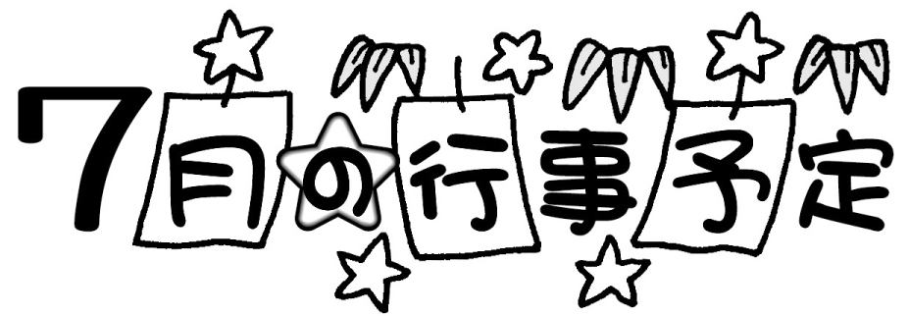
日 | 月 | 火 | 水 |  | 木 | 金 | 土
 | １ | ２ | ３ |  | ４ | ５ | ６
 | Ｂ西日課  朝会  一斉下校2:20 | Ｂ日課 | Ｂ日課 |  | Ｂ日課  心の教室 | Ｂ西日課  草取り集会
７ | ８ | ９ | １０ |  | １１ | １２ | １３
Ｂ日課
草取り集会予備日

一斉下校１:20
 | Ｂ日課  草取り集会予備日  一斉下校１:20 | 個 人 懇 談 会 〈一斉下校１:15〉
 | Ｂ日課  草取り集会予備日  一斉下校１:20 | Ｂ日課  心の教室 | Ｂ日課  ＳＣ来校  集金振替日 |  | Ｂ日課  心の教室 | Ｂ日課  ＡＬＴ来校  2時間目：2組  3時間目：1組
１４ | １５ | １６ | １７ |  | １８ | １９ | ２０
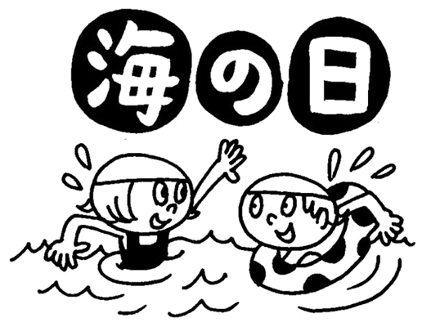 |  | Ｂ日課  心の教室 | Ｂ日課４時間  短縮授業  席上揮毫大会代表選考会1:30～  一斉下校 １：２０ |  | Ｂ日課４時間  短縮授業  給食終了  通学班会（４限）  一斉下校 １：２０ | 終業式  陸上部壮行会  一斉下校11:10
２１ | ２２ | ２３ | ２４ |  | ２５ | ２６ | ２７
 | 夏期休業  プール開放  1:30～3:00 | 小学校陸上大会  プール開放  1:30～3:00 | プール開放  1:30～3:00 |  | 陸上大会予備日  プール開放  1:30～3:00 | プール開放  1:30～3:00
２８ | ２９ | ３０ | ３１
 | 出校日  10:45一斉下校 | 出校日は授業日扱いとなりますのでご注意ください。帰省などで欠席される場合は、あらかじめ夏休み前にご連絡ください。
８月の予定 |  |  |  | ９月の予定
２２日（木）出校日、親子除草、10:45一斉下校 |  |  |  | ２日（月）始業式、教科書配布、短縮～４  ３日（火）給食開始、親子ふれあい除草予備日、  清潔調べ    ９日（月）朝会、生活リズム週間  １６日（月）敬老の日  １８日（水）ＳＣ来校  ２０日（金）集金振替日  ２３日（月）秋分の日  ２４日（火）明治親子クッキング教室  ２７日（金）運動会準備のため１年生は４時間授業  ２８日（土）運動会  ３０日（月）運動会代休日

懇談中の日程

12:00～12:45給食
12:45～ 1:00短学活・ごみ拾い
1:15～ 一斉下校
1:30～ 懇談会
行事予定表のハテナ…これ、なあに？

〈陸上部壮行会〉
高学年で陸上部に入った子どもたちが、６月から市の陸上大会に向けてがんばっています。壮行会では選手があいさつをし、ほかの子どもたちが応援の気持ちを持てるようにします。
〈１年生版〉

